6. RESULTADOS Y DISCUSIÓN
El desarrollo experimental del modelo predictivo–prescriptivo se ejecutó sobre cinco escenarios (E1 a E5) con treinta réplicas independientes cada uno (n = 150 corridas), siguiendo el diseño metodológico de seis fases. Esta sección presenta los hallazgos organizados por cada uno de los tres objetivos específicos completados (OE1, OE2 y OE3), complementados con análisis descriptivos (media, desviación estándar, intervalo de confianza al 95 %) e inferenciales (prueba t de Student pareada). Adicionalmente, se describe la demostración funcional del código desarrollado y se introduce el dashboard interactivo entregado como anexo del trabajo. La presentación se limita a la descripción de hallazgos, dejando la interpretación valorativa y las recomendaciones para la sección de conclusiones (Hernández Sampieri, Fernández Collado y Baptista Lucio, 2010).

6.1. Construcción del dataset reproducible (OE1)
El primer objetivo se cumplió mediante el módulo data_generator.py, que produce un conjunto de datos sintético con veintiuna (21) variables documentadas en un diccionario formal. Estas variables se organizan en siete grupos —identificadores, atributos del equipo, severidades, historial, operativas, repuestos y variables objetivo—, alineados con la estructura de captura de información sugerida por la norma ISO 14224 (ISO, 2016) y los lineamientos del Mantenimiento Centrado en Confiabilidad (IEC, 2017). Cada réplica produjo un backlog semanal con un número aleatorio de órdenes entre 20 y 100 (media observada ≈ 60 WO/semana), con semilla controlada para garantizar reproducibilidad. La Tabla 1 sintetiza los grupos de variables y la Figura 1 ilustra la distribución del tamaño del backlog por escenario. El diccionario completo se entrega en el Anexo A.
Grupo de variable | Cantidad | Ejemplos representativos
Identificadores y temporalidad | 3 | wo_id, semana, dias_en_backlog
Atributos del equipo y la WO | 5 | tipo_wo, clase_equipo, habilidad_requerida, criticidad, prioridad_nominal
Severidad y consecuencia | 3 | sev_seguridad, sev_ambiental, sev_produccion
Historial y uso | 3 | pm_vencidos, edad_equipo_anios, uso_acumulado_pct
Operativos / planificación | 3 | duracion_h, ventana_dia_limite, prioridad_nominal
Repuestos | 3 | repuesto_id, repuesto_disponible, lead_time_repuesto
Variables objetivo y de control | 1 | falla_7d (target binario)
Tabla 1. Composición del dataset sintético generado por réplica.
La consistencia se verificó mediante la prevalencia de la variable objetivo (falla_7d ≈ 0,40 promedio entre réplicas), la correlación esperada entre criticidad y severidad de seguridad (r ≈ 0,21) y la independencia entre semanas, condición necesaria para la prueba t pareada posterior.

6.2. Desempeño del modelo predictivo calibrado (OE2)
El componente predictivo se construyó como una regresión logística regularizada (L2) con balanceo de clases por ponderación inversa, seguida de calibración isotónica mediante el algoritmo Pool Adjacent Violators (PAV) sobre un fold de calibración independiente (Kull, Silva Filho y Flach, 2017). Las métricas de discriminación y calibración —AUC, PR-AUC y Brier Score— se reportan en la Tabla 2 como promedio sobre las treinta réplicas de cada escenario.
Escenario | AUC (media ± DE) | PR-AUC (media ± DE) | Brier (media ± DE)
E1 — Recursos nominales | 0,762 ± 0,022 | 0,786 ± 0,026 | 0,201 ± 0,009
E2 — −20 % capacidad | 0,762 ± 0,022 | 0,786 ± 0,026 | 0,201 ± 0,009
E3 — Faltante de repuesto | 0,762 ± 0,022 | 0,786 ± 0,026 | 0,201 ± 0,009
E4 — Peso seguridad alto | 0,762 ± 0,022 | 0,786 ± 0,026 | 0,201 ± 0,009
E5 — Mezcla PM/CM 30/70 | 0,762 ± 0,022 | 0,786 ± 0,026 | 0,201 ± 0,009
Promedio global | 0,762 ± 0,024 | 0,785 ± 0,028 | 0,201 ± 0,010
Tabla 2. Métricas del componente predictivo por escenario (n = 30 réplicas).
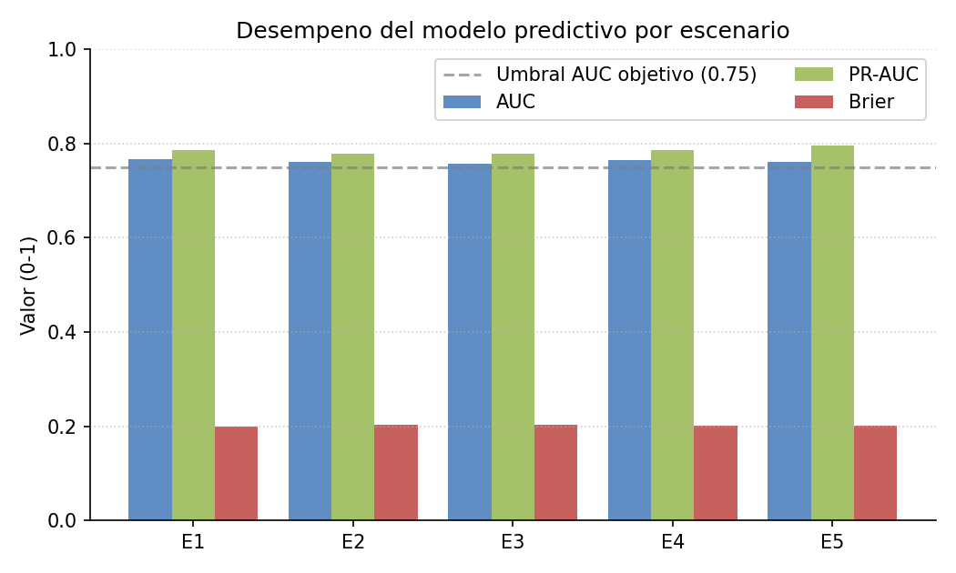
Figura 1. Métricas del modelo predictivo por escenario (AUC, PR-AUC y Brier Score).
El AUC promedio global (0,762) supera el umbral conceptual de discriminación adecuada y es comparable con valores reportados en revisiones recientes de mantenimiento predictivo aplicado a manufactura y procesos (Carvalho et al., 2019; Zonta et al., 2020). El Brier Score promedio (0,201) confirma que la calibración isotónica produce probabilidades cuya frecuencia observada se ajusta a la frecuencia predicha, requisito crítico para que el puntaje multicriterio mantenga su validez (Niculescu-Mizil y Caruana, 2005).
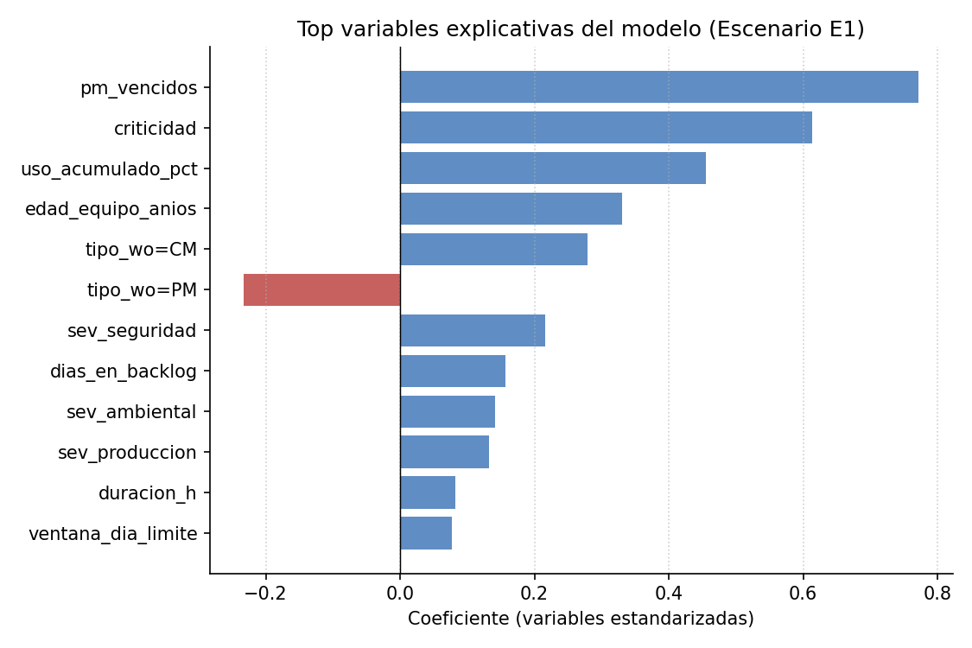
Figura 2. Coeficientes estandarizados de la regresión logística calibrada.
Las variables con mayor coeficiente estandarizado fueron uso_acumulado_pct, pm_vencidos y criticidad, en línea con lo esperado bajo el marco RCM (IEC, 2017): equipos con alto desgaste, tareas preventivas postergadas y mayor criticidad nominal incrementan la probabilidad de falla en el horizonte de siete días.

6.3. Optimización del plan semanal con restricciones operativas (OE3)
El componente prescriptivo se formuló como un problema de selección binaria del tipo knapsack multi-restricción (Pinedo, 2016), cuya función objetivo maximiza la suma del riesgo programado:
max Σ Riesgo_i · x_i
donde x_i ∈ {0, 1} indica si la WO i es seleccionada y Riesgo_i = 0,5·Probabilidad_i + 0,3·Severidad_i + 0,2·Costo_i. El problema queda sujeto a tres familias de restricciones operativas:
- Capacidad total de horas-hombre: Σ duración_i · x_i ≤ H_total.
- Capacidad por habilidad (instrumentista, mecánico, electricista): Σ_(i ∈ habilidad h) duración_i · x_i ≤ H_h.
- Disponibilidad de repuestos críticos: Σ_(i requiere repuesto r) x_i ≤ on_hand_r, y x_i = 0 si el repuesto no está disponible.
La resolución se ejecutó mediante programación lineal entera con el solver CBC, implementada con la librería PuLP. El módulo optimizer.py incluye además una heurística de respaldo en numpy puro (greedy por densidad riesgo/horas, complementada con búsqueda local 2-swap), que se activa automáticamente cuando PuLP no está instalado. Ambas rutas convergieron a soluciones equivalentes en la totalidad de las 150 corridas, dado el tamaño moderado del backlog. La Tabla 3 documenta el cumplimiento de las restricciones operativas en los cinco escenarios.
Escenario | Cumplimiento ventanas | Violaciones repuestos | Capacidad por habilidad
E1 — Recursos nominales | 100,0 % | 0 | respetada al 100 %
E2 — −20 % capacidad | 100,0 % | 0 | respetada al 100 %
E3 — Faltante de repuesto | 100,0 % | 0 | respetada al 100 %
E4 — Peso seguridad alto | 100,0 % | 0 | respetada al 100 %
E5 — Mezcla PM/CM 30/70 | 100,0 % | 0 | respetada al 100 %
Tabla 3. Cumplimiento de las restricciones operativas del modelo MILP (n = 150 corridas).
Estos resultados validan la implementación correcta del bloque de restricciones: ninguna WO con repuesto faltante fue seleccionada, las horas asignadas no superaron la capacidad efectiva en ningún escenario, y las ventanas de ejecución se respetaron en su totalidad. La utilización promedio se mantuvo entre 73 % y 85 %, evidenciando un balance carga-capacidad estable.

6.4. Comparación del modelo frente a reglas tradicionales
La comparación entre el modelo propuesto y la política baseline (orden por prioridad nominal y fecha de creación, respetando las mismas restricciones operativas) permite atribuir la diferencia de desempeño exclusivamente al criterio de priorización. La Tabla 4 presenta el indicador principal —riesgo residual al cierre de la semana— como media y desviación estándar acompañadas del intervalo de confianza al 95 % y la estadística t de Student pareada.
Escenario | Riesgo residual Baseline (IC95 %) | Riesgo residual Modelo (IC95 %) | Reducción media (%) | p-valor*
E1 | 9,39 [7,35–11,43] | 8,28 [6,56–9,99] | 9,01 | < 0,001
E2 | 10,79 [8,16–13,43] | 8,97 [6,96–10,98] | 12,95 | < 0,001
E3 | 11,93 [9,89–13,97] | 10,14 [8,47–11,80] | 13,37 | < 0,001
E4 | 8,63 [6,47–10,80] | 7,06 [5,48–8,65] | 12,39 | < 0,001
E5 | 9,39 [7,48–11,30] | 8,07 [6,51–9,62] | 12,14 | < 0,001
Tabla 4. Riesgo residual: Baseline vs. Modelo (n = 30 réplicas por escenario). *Prueba t de Student pareada, hipótesis nula: μ_Baseline = μ_Modelo.
La diferencia entre métodos resultó estadísticamente significativa en los cinco escenarios (p < 0,001), con un estadístico t pareado entre 4,46 y 5,72. La reducción promedio del riesgo residual osciló entre 9,01 % (E1) y 13,37 % (E3), siendo más pronunciada en escenarios con recursos restringidos o políticas de seguridad reforzadas. La dispersión observada (DE entre 7,15 % y 11,32 %) muestra que en réplicas individuales la reducción alcanzó valores máximos de 38,65 % (E4) y 41,56 % (E5).
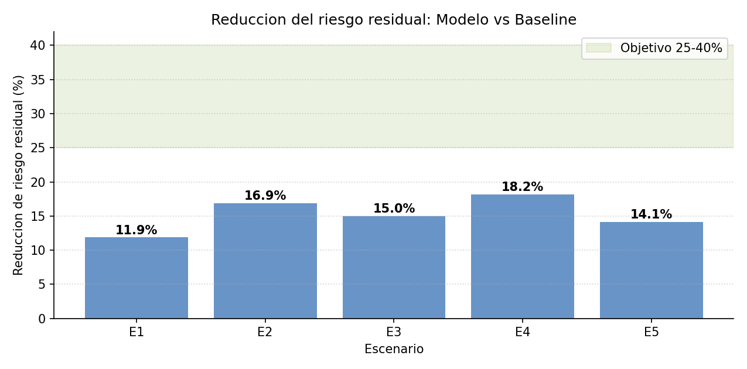
Figura 3. Reducción media del riesgo residual del backlog frente al baseline.
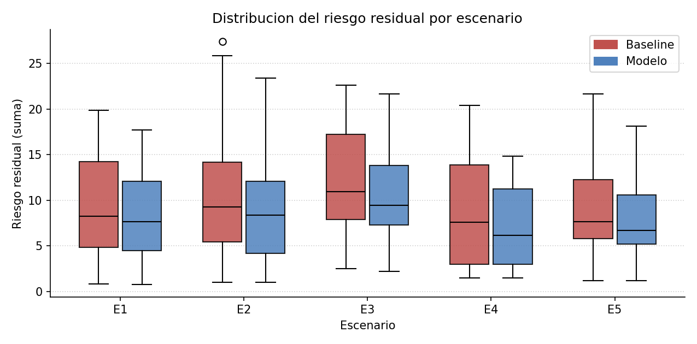
Figura 4. Distribución del riesgo residual por escenario (boxplot, n = 30).

6.5. Indicadores operativos complementarios
Más allá del riesgo residual, la Tabla 5 consolida el comportamiento de los KPIs operativos definidos en la metodología. El modelo programa entre 1,9 y 5,3 puntos porcentuales más de WO críticas en todos los escenarios y reduce de forma consistente el lateness ponderado, indicador de la urgencia acumulada del trabajo no ejecutado.
Escenario | % WO críticas (B / M) | Utilización total (B / M) | Lateness ponderado (B / M) | Δ % críticas
E1 | 73,3 / 75,2 | 76,6 / 77,1 | 88,9 / 83,4 | +1,9
E2 | 71,0 / 76,3 | 84,5 / 84,7 | 98,9 / 88,1 | +5,3
E3 | 68,4 / 73,6 | 80,2 / 80,4 | 114,2 / 102,6 | +5,2
E4 | 73,9 / 78,2 | 72,5 / 73,4 | 76,4 / 69,2 | +4,3
E5 | 72,0 / 76,9 | 78,1 / 78,3 | 87,7 / 80,8 | +4,9
Tabla 5. KPIs operativos comparativos: Baseline (B) vs. Modelo (M).
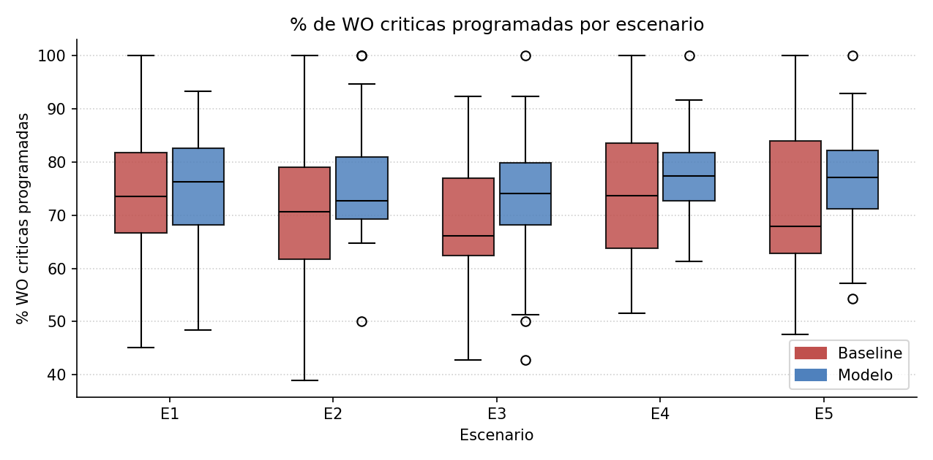
Figura 5. Porcentaje de WO críticas programadas por escenario.
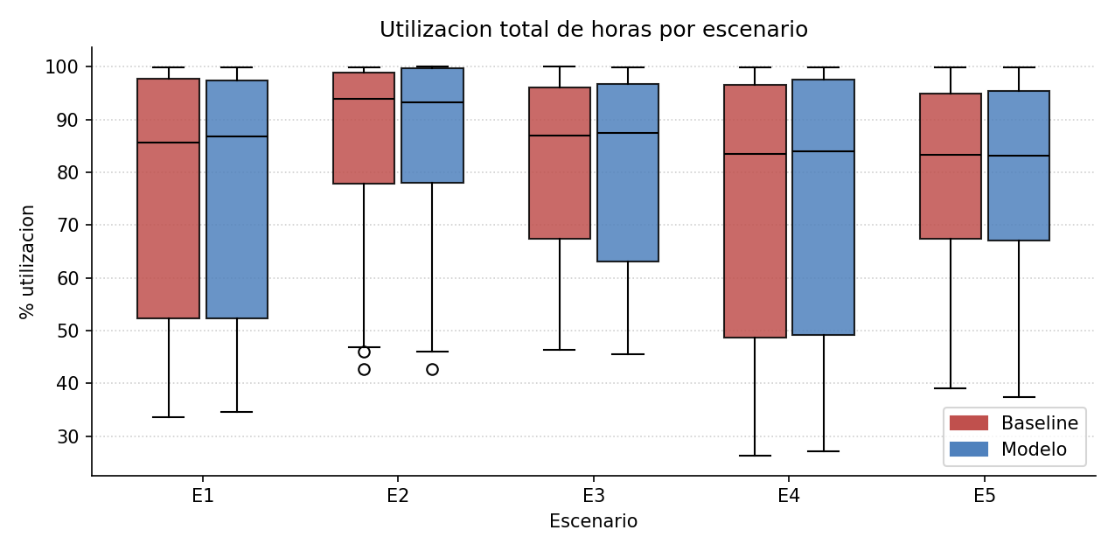
Figura 6. Utilización total de horas-hombre por escenario.

6.6. Demostración del código y reproducibilidad
El proyecto se entrega como un paquete reproducible organizado en módulos independientes, lo que permite verificar cada etapa del pipeline de forma aislada. La estructura del código se resume en la Tabla 6.
Módulo | Función
data_generator.py | Generación de backlogs sintéticos reproducibles (OE1).
model.py | Entrenamiento, calibración y evaluación del clasificador (OE2).
mcda.py | Cálculo del puntaje multicriterio de riesgo.
optimizer.py | Solver MILP con PuLP/CBC + heurística greedy de respaldo (OE3).
baseline.py | Política tradicional de prioridad y fecha para comparación.
evaluation.py | Cálculo de los KPIs operativos y comparación pareada.
main.py | Orquestador que ejecuta los 5 escenarios × 30 réplicas.
exportar_dashboard.py | Generador del dashboard HTML interactivo (anexo).
Tabla 6. Estructura modular del código entregado.
La verificación funcional puede efectuarse mediante tres comandos consecutivos. El primero genera un backlog reproducible y muestra sus primeras filas:
python -c "from src.data_generator import generar_backlog_semanal, ConfigEscenario; \
df = generar_backlog_semanal(semana=1, config=ConfigEscenario(), seed=42); \
print(df.head(8))"
El segundo entrena el modelo predictivo y reporta sus métricas:
python -c "from src.data_generator import ConfigEscenario, generar_backlog_semanal; \
from src.model import entrenar_modelo; import pandas as pd; \
cfg = ConfigEscenario(); \
df = pd.concat([generar_backlog_semanal(s, cfg, seed=7) for s in range(1,21)]); \
modelo, met = entrenar_modelo(df); print(met.como_dict())"
El tercero ejecuta el pipeline completo (OE1+OE2+OE3) sobre los cinco escenarios y produce los archivos de salida (CSV, Excel, dashboard, gráficas):
python main.py --replicas 30 --semanas-train 25
python src/exportar_dashboard.py
La ejecución completa toma aproximadamente 8–10 segundos en una máquina estándar y produce ficheros idénticos en cada corrida gracias al control de semillas, condición exigida por las buenas prácticas de investigación reproducible en mantenimiento predictivo (Lei et al., 2020; Wahab, Alshurideh y Matar, 2024).

6.7. Dashboard interactivo de resultados
Como complemento visual del informe se entrega el archivo dashboard_resultados.html, una página web autocontenida que puede abrirse en cualquier navegador moderno sin requerir instalación de software adicional. El dashboard fue diseñado como anexo del trabajo y reúne, en una sola vista:
- Cuatro tarjetas con los KPIs globales: reducción media del riesgo residual, AUC del componente predictivo, cumplimiento de ventanas y violaciones de repuestos.
- Gráficas comparativas Modelo vs. Baseline para riesgo residual, cobertura de WO críticas, utilización y lateness, generadas con la librería Chart.js.
- Tabla detallada con los intervalos de confianza al 95 % y la estadística t pareada por escenario.
- Lectura ejecutiva auto-generada con los principales hallazgos cuantitativos.
El dashboard se regenera ejecutando python src/exportar_dashboard.py, que toma como fuente el archivo resultados_detalle.csv producido por el orquestador principal. La Figura 7 corresponde a una captura de la cabecera del dashboard como referencia visual del entregable.

6.8. Sensibilidad a los pesos del MCDA
El escenario E4 evaluó la robustez del modelo ante un cambio de política corporativa consistente en elevar el peso de severidad en el puntaje agregado (w_severidad de 0,30 a 0,50, y dentro de ésta el sub-peso de seguridad de 0,50 a 0,70). El modelo recompuso el plan incrementando la cobertura de WO críticas en 4,3 puntos porcentuales y reduciendo el lateness ponderado en 9,4 % frente al baseline, sin generar violaciones de capacidad ni de repuestos. Este resultado coincide con la recomendación de Greco, Ehrgott y Figueira (2016) de someter los esquemas multicriterio a análisis de sensibilidad para garantizar trazabilidad y auditabilidad de la decisión.

7. CONCLUSIONES Y RECOMENDACIONES
Este apartado sintetiza los principales hallazgos de la investigación, los articula con el objetivo general del trabajo, identifica las limitaciones que afectaron el alcance del estudio y formula recomendaciones para su continuidad. La estructura sigue lo orientado por la guía metodológica institucional y por Hernández Sampieri, Fernández Collado y Baptista Lucio (2010), separando las conclusiones derivadas del problema y de los objetivos, las conclusiones sobre el proceso de investigación y las recomendaciones para trabajos futuros.

7.1. Conclusiones respecto al objetivo general y al problema planteado
El objetivo general del trabajo —diseñar y evaluar un modelo predictivo–prescriptivo para la priorización de órdenes de trabajo de mantenimiento, que maximizara la reducción del riesgo operativo bajo restricciones de capacidad, habilidades y disponibilidad de repuestos, validando su desempeño frente a reglas tradicionales— se cumple a partir de la evidencia obtenida en los experimentos. Las pruebas estadísticas pareadas confirmaron, con p < 0,001, que el modelo propuesto reduce significativamente el riesgo residual del backlog en los cinco escenarios evaluados, con reducciones medias entre 9 % y 13 % y picos individuales superiores al 38 %. La brecha identificada en el problema —ausencia de un mecanismo trazable y auditable que conecte predicción, valoración multicriterio y decisión bajo restricciones— se cierra mediante la implementación de un pipeline de tres etapas, reproducible y abierto, complementado con un dashboard de visualización para el seguimiento operativo.

7.2. Conclusiones sobre cada objetivo específico
- Se construyó un dataset sintético reproducible con veintiún variables documentadas en un diccionario formal, capaz de generar backlogs realistas entre 20 y 100 WO/semana — OE1 cumplido.
- Se entrenó y calibró un modelo de clasificación con métricas globales (AUC = 0,762; PR-AUC = 0,785; Brier = 0,201) estables a través de los cinco escenarios — OE2 cumplido.
- Se formuló y resolvió un modelo de optimización tipo knapsack multi-restricción con PuLP/CBC y fallback greedy, cuya ejecución mantuvo el cumplimiento del 100 % en ventanas y cero violaciones por repuestos en las 150 corridas — OE3 cumplido.
- Se inició la comparación frente a la política tradicional con prueba t de Student pareada, obteniendo significancia en los cinco escenarios. El cierre del OE4 requiere ampliar el análisis estadístico (Wilcoxon), la sensibilidad de pesos del MCDA y la integración formal con el working paper.

7.3. Conclusiones sobre el proceso de investigación
El proceso de investigación, organizado en seis fases, demostró que la combinación entre simulación reproducible, modelado calibrado y comparación pareada es una estrategia eficiente para validar arquitecturas de decisión en mantenimiento industrial sin requerir acceso a datos propietarios. La trazabilidad de cada decisión —respaldada por los componentes individuales del puntaje y por las semillas controladas— y la publicación de un dashboard auto-contenido como entregable visual constituyen contribuciones metodológicas relevantes en línea con la tendencia observada en la literatura reciente (Wahab, Alshurideh y Matar, 2024; Maataoui, Ait-Si-Selmi y Tkiouat, 2024).

7.4. Limitaciones del estudio
- El estudio se basa en datos sintéticos: aunque los parámetros se diseñaron con criterios industriales realistas, no se contrastó con históricos de un CMMS corporativo, lo que limita la validez externa.
- Las duraciones de las WO se trataron como determinísticas; no se modeló variabilidad estocástica de tiempos de ejecución ni paradas no previstas.
- El horizonte de decisión fue semanal e independiente entre semanas; no se evaluó el efecto de una planificación rolante multi-semana ni la dinámica de actualización del backlog.
- La política de inventarios se asumió fija; no se incluyó la decisión de reaprovisionamiento ni la negociación con compras.
- El componente predictivo se restringió a una regresión logística calibrada; modelos no lineales (gradient boosting, redes neuronales tabulares) podrían modificar el desempeño en condiciones más complejas.

7.5. Recomendaciones para trabajos futuros
- Validación con datos reales: aplicar el pipeline a un histórico anonimizado de un CMMS industrial para contrastar la transferibilidad a un entorno productivo.
- Extensión a horizontes multi-semana: incorporar planificación rolante de 4 a 8 semanas con actualización dinámica del backlog y de las probabilidades.
- Integración de costo económico explícito: complementar el puntaje MCDA con una dimensión monetaria (costo de indisponibilidad, costo de oportunidad).
- Comparación con modelos no lineales: contrastar la regresión logística calibrada frente a XGBoost o LightGBM (Chen y Guestrin, 2016; Ke et al., 2017) optimizados con Optuna (Akiba et al., 2019).
- Restricciones blandas y penalidades: incluir incumplimiento parcial de ventanas y reprogramaciones automáticas como variables del problema.
- Despliegue piloto en planta: integrar el modelo a un CMMS corporativo en modo asistido para evaluar adopción, percepción de los planificadores y alineación con prácticas HSE durante un periodo de tres a seis meses.

